300A2區2015-16年度第十二屆國標舞委員會
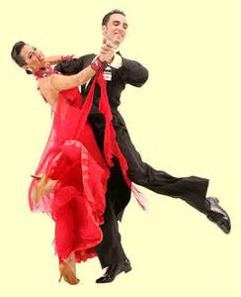 |  |  | 舞力全開  摩登舞/拉丁 舞
今年國標運動委員會十一週年慶，將於12月24日下午（大直典華）六樓
盛大舉辦A2區國標舞比賽，拉丁舞、恰恰、倫巴、標準舞、華爾滋。
請各分區指派獅友參加比賽不分男女103年12月23日加入獅友滿一年皆可。
晚上盛大舉辦A2區聖誕聯歡舞會餐敘，歡迎各分會認桌參加。
比賽報名截止日：11月30日
註冊：每位1000元 每桌8000元
加入會員1000元享有參加12月24日聖誕晚會與（禮物）
招 生
開課: 8月11日開課國標運動委員會竭誠歡迎您
讓國標舞更廣泛，活潑的氣氛，耐心的教學，誠摯的邀請您
一起來享受跟音樂搖擺的樂趣。舞動青春、舞動快樂！
社交舞、 拉丁舞、恰恰、吉魯巴、倫巴
上課時間：104年8月11日（星期二） 19：30-21：30
上課地點：延平北路五段136巷1號10樓
台北市立圖書館葫蘆分館，每週二、週四，時間（7點半至9點半）
學費:每三個月為一期，每期2000元
報名請洽老師:紀素雲 0920-417-467
國標舞委員會主席:許美珠 (菁彩)
報名請洽:0920-00-8769傳真:02-2542-8716
執行長：陳學瑋（安和）0981-513-858

姓 名 | 會 名 | 行動電話 |  | Fax / Email

